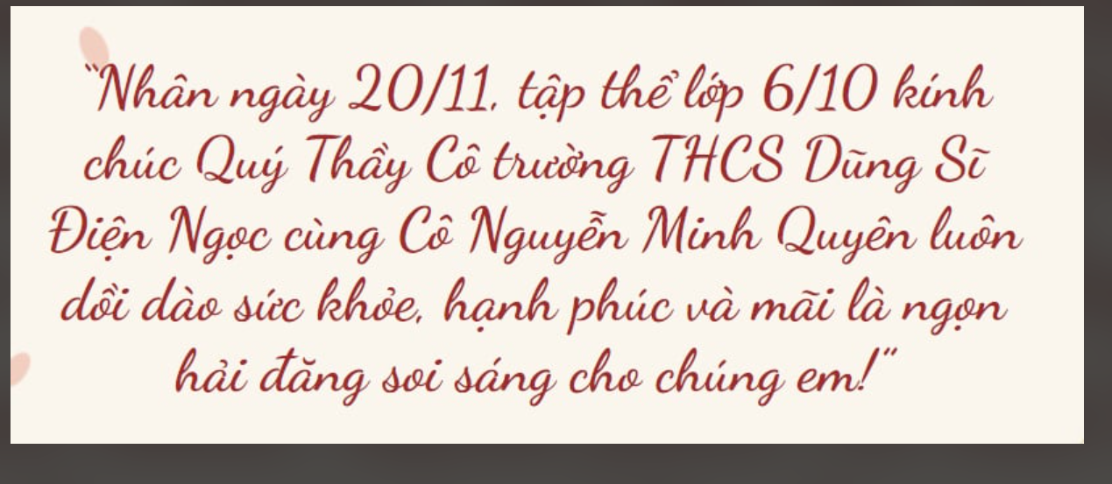
Bỏ NMQ
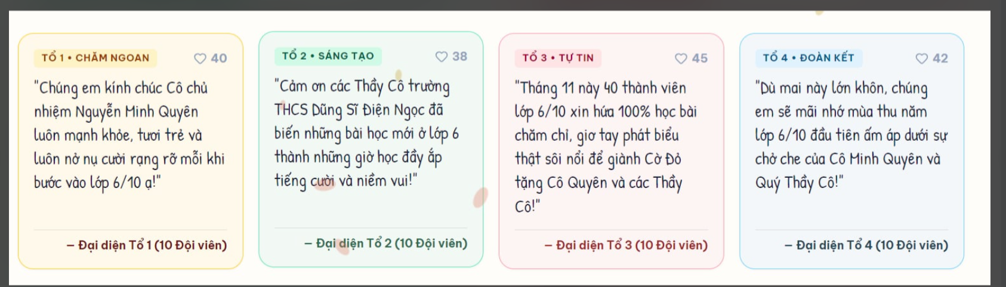
Bỏ NMQ
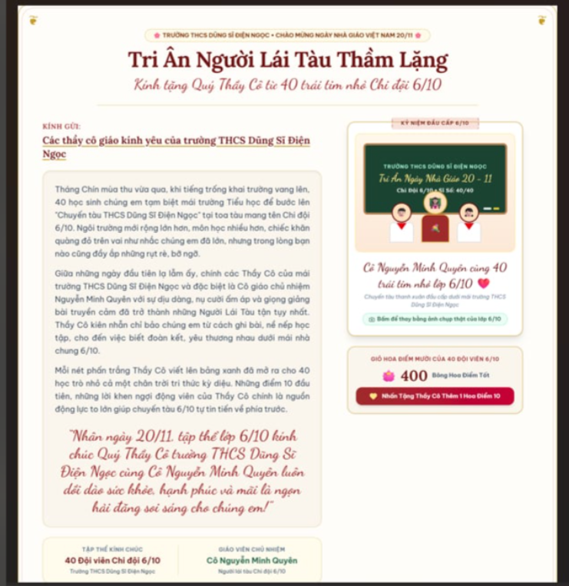
Cắt thiệp còn chừng này
Các thành Quý
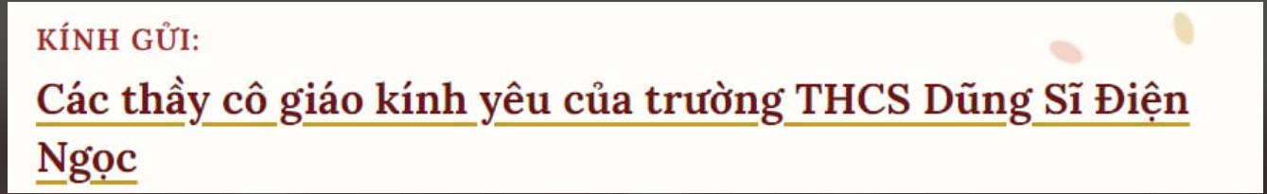
Các thành Quý

